«Вставь пропущенное слово»
Для жизнедеятельности клеток и тканей необходим ____________. Благодаря ____________ ____________________ органических веществ в клетках освобождается энергия. Органы дыхания обеспечивают приток кислорода в ___________ и удаление _________ ______, из легких кровь транспортирует кислород к тканям, а углекислый газ – к легким. Как у всех _________________, органы дыхания человека построены по альвеолярному типу: дыхательные пути заканчиваются мельчайшими пузырьками – альвеолами. В них происходит ________________. Образование _____________происходит в гортани. Струя воздуха колеблет _______________ ________, производя звуки. Органы ротовой и носовой полостей превращают эти звуки в членораздельную речь.
Слова для использования: биологическое окисление, кислород, газообмен, голосовые связки, легкие, углекислый газ, голос, млекопитающие.

«Вставь пропущенное слово»
Для жизнедеятельности клеток и тканей необходим ____________. Благодаря ____________ ____________________ органических веществ в клетках освобождается энергия. Органы дыхания обеспечивают приток кислорода в ___________ и удаление _________ ______, из легких кровь транспортирует кислород к тканям, а углекислый газ – к легким. Как у всех _________________, органы дыхания человека построены по альвеолярному типу: дыхательные пути заканчиваются мельчайшими пузырьками – альвеолами. В них происходит ________________. Образование _____________происходит в гортани. Струя воздуха колеблет _______________ ________, производя звуки. Органы ротовой и носовой полостей превращают эти звуки в членораздельную речь.
Слова для использования: биологическое окисление, кислород, газообмен, голосовые связки, легкие, углекислый газ, голос, млекопитающие.

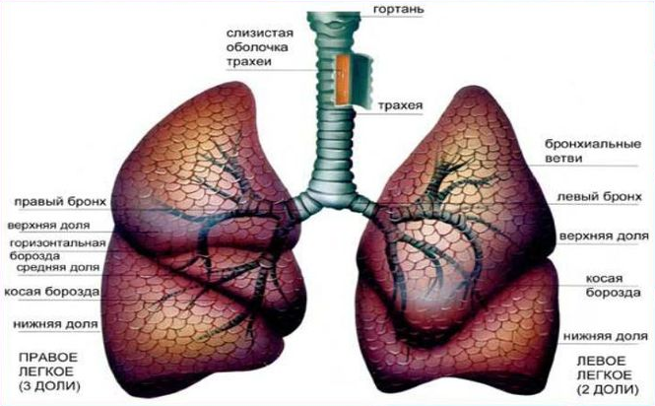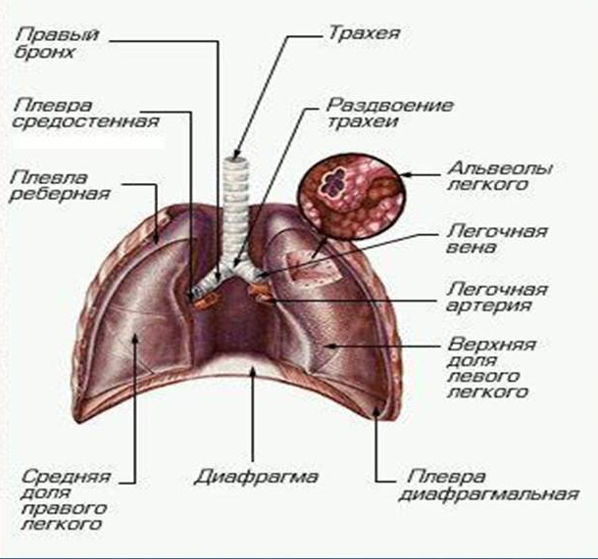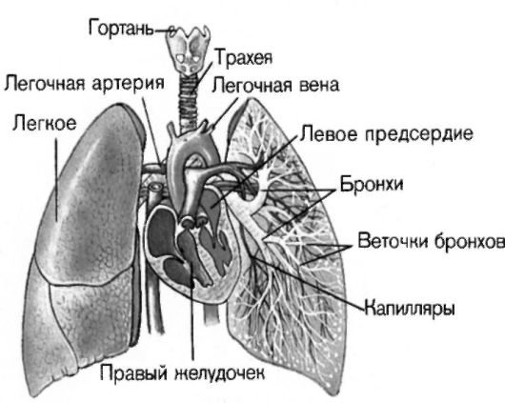
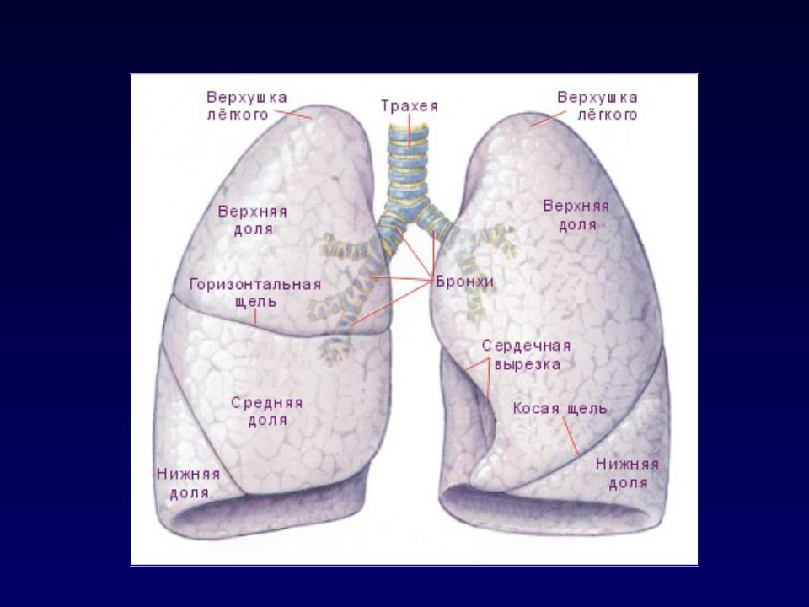

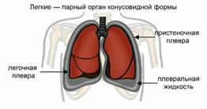
Подпишите недостающие части данного органа человеческого организма

Заполните таблицу

Название | Что из себя представляет | Функции
Плевра | Это особая двухслойная оболочка, пролегающая между тканью легкого и грудиной. В плевре находится биологическая жидкость.
Бронхи | Выглядят как раздвоенный ствол дерева с многочисленными разветвлениями | Удлинение воздухоносных путей
Альвеолы | Это легочные пузырьки, предназначение которых – газообмен. Имеют тонкие стенки и микроскопический размер

Легкое – это один из парных, самый объемный орган человека. В здоровом состоянии он розово-красного цвета, структура – мягкая, губчатая.
Объем органа в среднем составляет 3 литра, но для вдыхания и выдыхания достаточно 450-500 мл. У лиц, активно занимающихся плаванием, объем легких достигает 5 литров.
Легкие располагаются посередине грудной клетки. Их защищает и поддерживает каркас из ребер, по 12 слева и справа. Со стороны спины органы защищаются позвоночным столбом.
Для обеспечения возможности дышать между ребрами присутствует мышечная ткань, к грудине кости фиксируются хрящами. Со стороны спины легкие располагаются на 2-3 см выше ключиц.
Органы по форме похожи на полуконусы, но не являются идентичными по форме и размеру. Легкое, расположенное справа, покороче и пошире левого, а также более крупное. Это объясняется тем, что справа расположена печень. В легком, расположенном слева, имеется врезка для прилегания сердца. Орган, расположенный справа имеет три доли: нижнюю, среднюю и верхнюю. Левое имеет только две доли: верхнюю и нижнюю. Каждая доля имеет сегменты, которые снабжаются крупным кровеносным и дыхательным сосудом.
В каждом легком имеются:
- Бронхи. Выглядят как раздвоенный ствол дерева с многочисленными разветвлениями. Расположены внутри легких и являются продолжением трахеи, которая разделяется на две широкие трубки, а затем еще на 5 ветвей: три в правом легком, два – в левом. С каждым разветвлением бронхи уменьшаются в диаметре.
- Альвеолы. Это легочные пузырьки, предназначение которых – газообмен. Имеют тонкие стенки и микроскопический размер. При дыхании через них молекулы кислорода проникает в кровь, а затем с эритроцитами разносится по кровеносной системе ко всем органам.
- Каждое легкое снаружи защищено плеврой. Это особая двухслойная оболочка, пролегающая между тканью легкого и грудиной. В плевре находится биологическая жидкость.
Также в структуре присутствует строма – это внутренний каркас органов, тонкая соединительная ткань, которая делит легкие на дольки. Внутри стромы располагаются кровеносные и лимфатические сосуды, нервные волокна, пути входа/выхода воздуха.
ВОПРОСЫ: (устные ответы)
  - Каками особенностями обладают легкие для обеспечения возможности дышать?
  - Чем правое легкое отличается от левого? Почему?
  - Почему легкие необходимо беречь?

ИНСТРУКЦИЯ
«Состав выдыхаемого воздуха»
- Возьмите стакан с известковой водой. Рассмотрите эту воду. Какого она цвета? Прозрачна ли она?
- Опустите в стакан стеклянную трубочку и через нее сделайте несколько выдохов. Что наблюдаете? Что происходит с известковой водой? Как вы думаете, почему?
- Делайте вывод из опыта
Задания творческого характера
Ваш младший брат сильно кашляет, но мама не хочет вести его в больницу, т.к. боится, что он подхватит какую-нибудь дополнительную инфекцию. Нужно ли убедить маму обратиться к врачу и как это сделать?

Вы - врач и вас пригласили в школу для беседы с детьми и, так как увеличилось количество различных заболеваний легких. Дайте рекомендации ученикам, как врач, для сохранения здоровья легких.
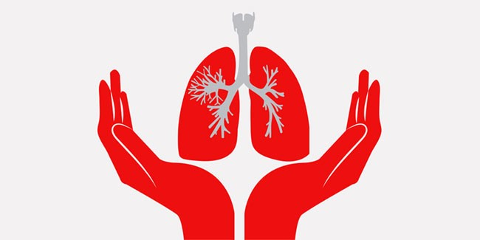

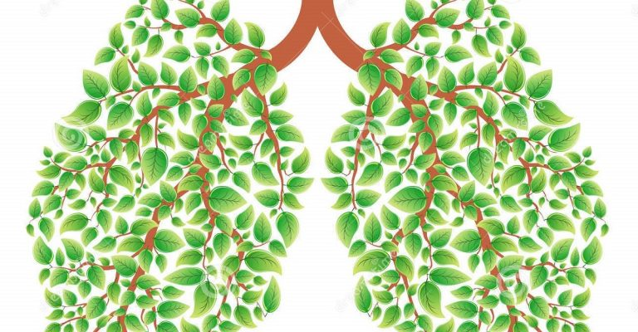

Решите задачу: Сколько воздуха (метров кубических) расходует на дыхание класс ваш класс из 14 человек в течение 45 минут урока, если один восьмиклассник в среднем делает 16 вдохов в 1 минуту по 500см³ воздуха?

Задание «ВОПРОС

- Где происходит обмен газов в организме человека?

В альвеолах легких

- Почему кислород проникает в кровь?

Потому что выполняются физические законы – по закону диффузии он свободно проходит через стенки альвеол и капилляров в кровь, т. к в воздухе кислорода больше, чем в крови человека

- Как меняется состав крови после ее насыщения кислородом? Почему?

Кровь становится артериальной, т. е насыщенной кислородом

Потому что кислород в результате химической реакции соединяется с гемоглобином крови

- Что такое гемоглобин?

Красный пигмент эритроцитов

- Что происходит с углекислым газом?

Углекислый газ также проникает в альвеолы

- Что происходит с кислородом в тканях
организма?

Проникает в клетки тканей т.к. в артериальной крови его больше, чем в клетках тканей организма

- Откуда берется углекислый газ и что с ним происходит дальше?

Кислород окисляет органические вещества в клетках, в результате чего образуется углекислый газ, который по законам диффузии поступает из клеток в кровь, т. к. его в крови меньше, чем в клетках тканей

- Как меняется состав крови после ее насыщения углекислым газом?

Становится венозной

- Что происходит с кровью дальше?

Возвращается в легкие и снова становится артериальной – насыщенной кислородом и процесс начинается снова

Итак, какой газ входит в состав воздуха, который мы вдыхаем (кислород)
А в состав воздуха, который мы выдыхаем (углекислый газ)
Сейчас мы с вами это докажем на опыте – выполняя практическую работу.

Вспомогательный материал

Функции легких
Самая важная функция легких – это газообмен, то есть поставка кислорода в кровь и вывод из организма углекислого газа. Процесс обеспечивается ритмичными движениями диафрагмы и грудной клетки, а также способностью легких сокращаться.
Без работы легких по выведению углекислоты невозможна поддержка кислотно-щелочного баланса. Через главный орган дыхания происходит эвакуация ацетона, ароматических веществ, аммиака и эфира.
Парный орган активно участвует в терморегуляции. При выдохе в окружающую среду отдается около 10% тепла.
Легкие принимают участие в регулировании водного баланса в организме. Через них каждые сутки испаряется около 0,5 л воды.
Также орган принимает участие в очищении крови, вступающей в реакцию с воздухом: молекулы кислорода заменяют молекулы углекислого газа.
Еще одна важнейшая функция – амортизация сердца и его защита от повреждений при ударах. Также орган выделяет особое вещество, препятствующее проникновению бактерий и вирусов. При разговоре обеспечивает поступление воздуха в организм, а также способны хранить запасы крови.
Таким образом, легкие нуждаются в бережном к ним отношении. Курение, работа в пыльных помещениях или на вредных производствах существенно ухудшают их состояние. Болезни органов дыхания – самые часто встречаемые в мире. Важно своевременно лечить инфекции, при работе едкими веществами использовать СИЗы, больше находиться на свежем воздухе и регулярно проходить флюорографию

